Como escrever um email formal?
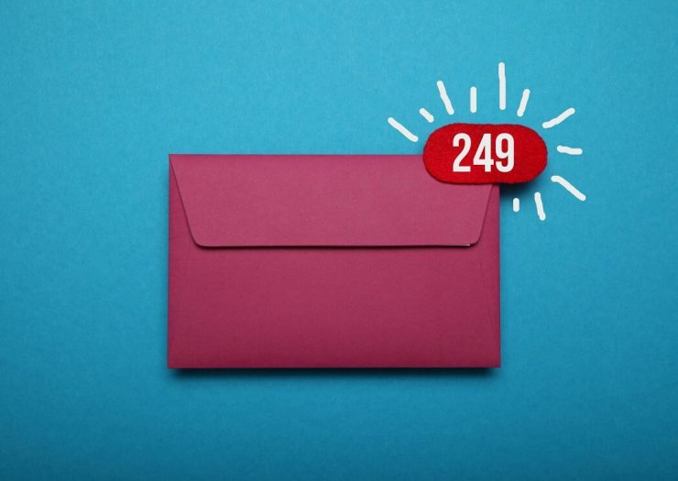

Criado para ser uma forma de comunicação mais dinâmica e moderna, o email rapidamente se tornou uma ferramenta do dia a dia, sendo utilizado tanto em contexto pessoal/familiar, como em contexto profissional. Quando utilizado como ferramenta de trabalho, é importante que seja mantida alguma formalidade na utilização do email, sendo, portanto, importante saber como escrever um email formal.
O email formal é habitualmente utilizado em candidaturas de emprego, solicitações ou agradecimentos direccionados a empresas, contactos com clientes ou mesmo assuntos académicos. Deve ser escrito numa linguagem mais séria, fazendo uso de um português correcto e o conteúdo deve ser escrito de forma clara e objectiva. Neste artigo partilhamos algumas dicas de como escrever um email formal.

Como escrever um email formal?
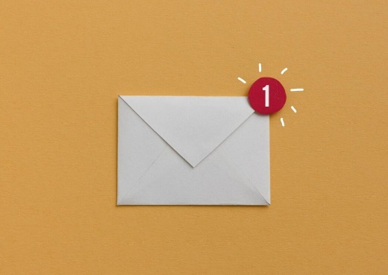

Não há propriamente uma fórmula de como escrever um email formal. O formato de um email formal é muito semelhante ao de uma carta formal, devendo obedecer a uma estrutura mais ou menos rígida, como indicamos em seguida:

1. Assunto
Todo e qualquer email (formal ou informal) precisa de ter um assunto. No caso do email formal é necessário que o título seja o mais directo e claro possível.
Alguns exemplos:
- “Candidatura para a vaga de emprego para técnico superior”;
- “Pedido de informação sobre a proposta de venda”;
- “Agradecimento por cedência de espaço”, entre outros.

2. Introdução
Já no corpo do email, deve começar a redigir o email formal, colocando o nome do destinatário do email (a pessoa a quem se destina o email), sempre antecedido de expressões de tratamento como:
- “Senhor(a)” ou “Sr(a).” – quando o destinatário não tem um cargo profissional (por exemplo: Director, Coordenador, Presidente, etc.) ou um título ou o que melhor se encaixe. Exemplo: “Senhor Dr. Luís Pinto”.
- “Caro(a)” ou “Prezado(a)” – caso já tenha interagido anteriormente com o destinatário. Não terá de o conhecer pessoalmente, apenas já ter falado por email ou por telemóvel; Exemplo: “Caro Sr. Manual Almeida”.
- “Exmo(a).” – uma expressão de tratamento formal, adequada caso seja a primeira vez que interage com o destinatário. Em caso de dúvida de como se dirigir utilize esta expressão de tratamento. Exemplo: “Exma. Dra. Ana Maria”.
- “V. Exa.” – forma de tratamento extremamente formal. É habitualmente usada para titulares de cargos públicos de relevo (Presidente da República, Primeiro-ministro, Deputados, entre outros.); Exemplo “V. Exa. Sr. Presidente da República Portuguesa”.

3. Apresentação

Em seguida, poderá (não é obrigatório) começar o email formal por se apresentar, indicando o seu nome, o seu cargo/função e, se for o caso, a empresa que representa. Exemplo:
Assunto: Proposta de colaboração para expansão da rede eléctrica
Exmo. Dr. Pedro Afonso,
Chamo-me Maria Leal e sou responsável pelo departamento de comunicação da empresa XPTO com a qual creio ter colaborado no ano passado.

4. Desenvolvimento
Após os passos previamente abordados, deverá começar por descrever sucintamente o assunto sobre o qual incide o email formal, procurando referir apenas o propósito essencial do email. Havendo necessidade de, logo nesta fase, passar muita informação, deverá procurar fazê-lo de uma forma objectiva, mantendo um tom educado.
Assunto: Proposta de colaboração para expansão da rede elétrica
Exmo. Dr. Pedro Afonso,
Chamo-me Maria Leal, e sou responsável pelo departamento de comunicação da empresa XPTO com a qual creio ter colaborado no ano passado.
Contacto-o pelo presente email com o intuito de aferir se a vossa empresa estaria interessada em participar num projeto ligado à rede eléctrica que nos encontramos a desenvolver.

5. Encerramento
Para terminar o email formal, deverá agradecer e deixe uma saudação cordial. Em função do objectivo do email, poderá ser importante mencionar que aguarda uma resposta ou algo similar – isto permite que o destinatário do email formal perceba o que é esperado dele. Poderá finalizar utilizando expressões como:
- “Atentamente”;
- “Atenciosamente”
- “Cordialmente”;
- “Cumprimentos”;
- “Melhores cumprimentos”;
- “Sem outro assunto, subscrevo-me com os melhores cumprimentos”.
Assunto: Proposta de colaboração para expansão da rede eléctrica
Exmo. Dr. Pedro Afonso,
Chamo-me Maria Leal, e sou responsável pelo departamento de comunicação da empresa XPTO com a qual creio ter colaborado no ano passado.
Contacto-o pelo presente email com o intuito de aferir se a vossa empresa estaria interessada em participar num projecto ligado à rede eléctrica que nos encontramos a desenvolver.
Melhores cumprimentos,

6. Assinatura
Após completar todos os passos anteriormente mencionados, basta colocar o seu primeiro e último nome, bem como um contacto telefónico (quando fizer sentido). Se estiver a redigir o email em contexto profissional, deverá colocar a sua função e nome de uma empresa.
Assunto: Proposta de colaboração para expansão da rede eléctrica
Exmo. Dr. Pedro Afonso
Chamo-me Maria Leal, e sou responsável pelo departamento de comunicação da empresa XPTO com a qual creio ter colaborado no ano passado.
Contacto-o pelo presente email com o intuito de aferir se a vossa empresa estaria interessada em participar num projecto ligado à rede eléctrica que nos encontramos a desenvolver.
Melhores cumprimentos,
Maria Leal
Directora de marketing
XPTO – Retalho Alimentar, Lda.

Outras dicas de como escrever um email formal
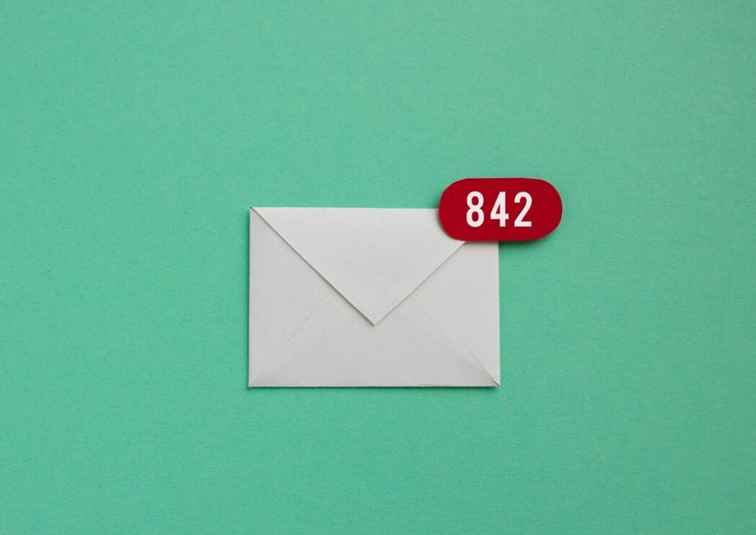

Não há propriamente uma regra de como escrever um email formal, há sim um conjunto de boas práticas. Ao escrever um email formal é também importante prestar atenção ao endereço de email que utiliza, sobretudo quando feito a nível pessoal. É importante que o destinatário do email olhe para o seu endereço de correio eletrónico e fique com uma boa impressão.

1. Endereço de email
Embora não exista propriamente uma regra, parece-nos que, idealmente, ao criar o seu email, deverá fazê-lo incluindo o seu primeiro e último nome (por exemplo: anamaria@gmail.com).
No entanto, é muito provável que já esteja registado, pelo que, alternativamente poderá acrescentar um ponto entre o primeiro e último nome (exemplo: ana.maria@gmail.com) ou acrescentar um outro nome (anamariacoutinho@gmail.com).
Endereços de correio electrónico como, por exemplo, kudixa775@gmail.com ou antonioooo@gmail.com, tuxa@yahoo.com; fofinho@gmail.com; olhaqui@gmail.com, manelito@gmail.com, meupai@yahoo.com, bibita@icloud.com, gaza@ymail.com,... passam uma ideia pouco séria, de infantilidade, imaturidade, algo que certamente não deseja.

2. Evitar abreviaturas
Regra geral, deverá evitar a utilização de abreviaturas, devendo escrever as palavras completas. Deverá também evitar a utilização de palavras totalmente em letra maiúscula (por exemplo: “BOA TARDE”), excepto se forem siglas, claro.

3. Antes de enviar, reveja o email
Antes de enviar, faça uma revisão gramatical e ortográfica, certificando-se que não há nenhum erro no email. Em algumas plataformas, como o Gmail, há ferramentas que permitem identificar palavra com erros ortográficos, o que facilita muito a correcção do email. No entanto, não confie apenas na tecnologia e releia o email que escreveu com calma. Os erros são da sua responsabilidade e não da ferramenta.
Note que a ortografia vigente em Moçambique difere da brasileira e da de Portugal, pelo que a atenção será a dobrar e implica um bom domínio das regras ortográficas.

4. Mencione os ficheiros que anexa
Se tiver necessidade de anexar algum ficheiro (currículo e/ou carta de apresentação no caso de uma candidatura de emprego, por exemplo), não deverá deixar de chamar a atenção do destinatário do email formal, no corpo do email, para o facto do email conter anexos. Sempre que anexar um ficheiro, verifique que este tem um nome adequado. No caso de uma candidatura de emprego, poderá ser útil colocar o seu nome no nome do ficheiro (por exemplo: currículo ana maria).
Caso tenha de enviar o “mesmo” para outros destinatários, certifique-se que o faz em cópias separadas, adaptando o seu conteúdo (isto é, o que escreve) aos destinatários.
Em trabalhos académicos, usar Trabalho 1 ou trabalho sobre adjectivos como nome de ficheiro numa turma não permite individualizar nada. Igualmente, usar o seu nome (Lúcia ou trabalho de Lúcia) também não ajuda muito pois todos os seus trabalhos terão o mesmo nome. Uma boa ideia é cruzar os dois elementos: Lúcia trabalho sobre adjectivos.

Exemplos de emails formais
Pela utilidade que poderá ter, partilhamos alguns exemplos de minutas de emails formais que poderá usar como inspiração:

Email formal para candidatura de emprego

Assunto: Candidatura para vaga de emprego [indicar função]
Exmo. Dr. [nome do destinatário],
Venho pelo presente meio candidatar-me à vaga de emprego para [indicar vaga em questão], publicada na vossa página de LinkedIn, com a referência [escrever referência – se aplicável].
Sou licenciado em [indicar área de formação académica], pela Universidade [nome], e já desempenhei funções profissionais nas empresas [indicar quais] como [descrever os cargos/funções].
Tenho uma vasta experiência na área, além de competências de liderança, potenciadas pelas funções que desempenhei, bem como facilidade de comunicação. Acredito que poderei contribuir para o desenvolvimento da empresa [nome].
Coloco em anexo o meu currículo, onde poderá encontrar informação mais detalhada sobre as minhas qualificações e o meu percurso profissional.
Estou à disposição para qualquer dúvida e esclarecimento, colocando-me à disposição para a realização de uma entrevista.
Atenciosamente,
[assinatura]

Email formal para pedido de informações
Assunto: Solicitação de informação sobre [indicar assunto]
Prezado(a) Sr(a). [nome]
Venho através do presente email solicitar o envio de informações mais detalhadas quanto à proposta sobre [assunto], que me foi enviada pela vossa empresa na data [indicar data].
Agradeço a atenção dispensada ao presente assunto, ficando a aguardar retorno com a brevidade que vos for possível.
Atentamente,
[assinatura]

Email formal para cobrança de dívidas
Assunto: Pagamento dos serviços prestados
Exmo. Sr. [nome do destinatário],
Esperamos que o presente email o encontre bem.
Considerando os serviços prestados a [dia] de [mês] de [ano], na sua residência, situada na [indicar morada completa], bem como o facto de que, até ao momento, não constar nos nossos registo qualquer pagamento, vimos pelo presente email solicitar a regularização da dívida em questão (fatura em anexo) com a maior brevidade possível.
Caso já tenha realizado o pagamento, solicitamos que nos faça chegar, através da presente via, o comprovativo de pagamento.
Por fim, devo referir que seguirá. em paralelo ao presente email. uma carta registada para a morada que nos indicou.
Atenciosamente,
[nome/assinatura]
[cargo e nome da empresa]
Portanto, se precisar de escrever um email formal, não fique nervoso nem ache que se trata de uma tarefa complicada. Basta seguir as regras de como escrever um email formal que deixamos neste artigo. Agora é consigo, boa sorte!

